INVENTARIO DE ARCHIVO DE CONCENTRACION

DEPENDENC IA O ENTIDAD: INSTITUTO DE CAPACITACION PARA EL TRABAJO DEL ESTADO DE SLP
AREA DE PROCEDENC IA DEL ARCHIVO: Dirección Administrativa SECCION DOCUMENTAL: Recursos Financieros RFIN
SER IE DOCUMENTAL : Control y Registro de palizas de Ingresos RFIN.1

Ai.1. o
11q!
·!. ;

HOJA _ 1 DE 1 _

iot.s;lp.9ob.mx

NUM | CODIGO DEL EXPED IENTE | TITULO OELEXPEOJENTE | VAlOR PRIMARIO OE lOS ARClllVOS (UNO O VARIOS) |  |  |  | FECHAS EXTREMAS |  | VIGENCIA DOCUMENTAL |  | DESTINO FINAL |  | ACCESO DE ACUERDO A LA LEY  TRANSPARENC IA |  |  |  |  |  |  |  | TOTAi.DE  fOJ AS
 |  |  |  |  |  |  | ANO INI CI Ai. | AÑOFINAl | ARCHIVO  TRAM ITE | ARCHIVO CONCENTRACION |  |  |  |  |  |  |  |  |  |  | TOTAi.DE  fOJ AS
NUM | CODIGO DEL EXPED IENTE | TITULO OELEXPEOJENTE | A | l | e | F |  |  |  |  | B | AH | p |  | R |  | e |  |  |  | TOTAi.DE  fOJ AS
1 | ICAT/DA/RF IN.1/2006 -ENERO-JUNIO-Ll | Registros de lnresos 2006, Federal y Estatal. |  |  | X |  | 02/01/2006 | 30/06/2006 | 3 Años | 7 Años | X |  | X |  |  |  |  |  |  |  | 261
2 | ICAT/DA/RF IN.1/2006 -JULIO- DICIEMBRE- L2 | Registros de lnresos 2006, Federal y Estatal. |  |  | X |  | 03/07/2006 | 22/12/2006 | 3 Años | 7 Años | X |  | X |  |  |  |  |  |  |  | 497
3 | ICAT/DA/RFIN.1/ 2007-E NERO-JUNIO·Ll | Registros de Egresos 2007, Federa l y Estatal. |  |  | X |  | 02/01/2007 | 27/06/2007 | 3 Años | 7 Años | X |  | X |  |  |  |  |  |  |  | 300
4 | 1 CAT/DA/RFIN. /2007-J ULIO- DICIEMBRE- L2 | Registros de Egresos 2007, Federa l y Estata l. |  |  | X |  | 25/07/2007 | 24/ 12/2007 | 3 Años | 7 Años | X |  | X |  |  |  |  |  |  |  | 337
5 | ICAT/DA/RFI N.1/2008 - ENERO- MAYO-Ll | Registros de Egresos 2008, Federal y Estatal. |  |  | X |  | 03/01/2008 | 20/05/2008 | 3 Años | 7 Años | X |  | X |  |  |  |  |  |  |  | 311
6 | ICAT/DA/RF IN.1/2008-J UNIO·OCTUBRE- L2 | Registros de Egresos 2008, Federa l y Estatal. |  |  | X |  | 02/06/2008 | 31/10/2008 | 3 Años | 7 Años | X |  | X |  |  |  |  |  |  |  | 398
7 | ICAT/DA/RF IN.l/2008- NOVIEMBRE-DICIEMBRE-L3 | Registros de Egresos 2008, Federa l y Estatal. |  |  | X |  | 04/11/2008 | 31/12/2008 | 3 Años | 7 Años | X |  | X
 |  |  |  |  |  |  |  |  |  |  |  |  |  |  |  |  |  |  |  |  | 251
8 | ICAT/DA/RF IN.1/2009-ENERO- MAYO- Ll | Registros de Egresos 2009, Federal y Estatal. |  |  | X |  | 02/01/2009 | 31/05/2009 | 3 Años | 7 Años | X |  | X |  |  |  |  |  |  |  | 251
 |  |  |  |  |  |  |  |  |  |  |  |  |  |  |  |  |  |  |  |  | 255
9 | ICAT/DA/RFIN.1/2009-J UNIO-SEPTIEMBRE-L2 | Registros de Egresos 2009, Federal y Estatal. |  |  | X |  | 02/06/2009 | 30/10/2009 | 3 Años | 7 Años | X |  | X |  |  |  |  |  |  |  | 444
10 | ICAT/DA/R FIN.l/2009·0CTUBRE-DICIEMBRE- L3 | Registros de Egresos 2009, Federal y Estatal. |  |  | X |  | 05/10/2009 | 2 1/12/2009 | 3 Años | 7 Años | X |  | X |  |  |  |  |  |  |  | 327
11 | ICAT/DA/RFI N.1/2010-ENERO-ABR I - l | Registros de Egresos 2010, Federal y Estata l. |  |  | X |  | 06/01/2010 | 30/04/2010 | 3 Años | 7 Años | X |  | X |  |  |  |  |  |  |  | 365
12 | 1 CAT/DA/RF 1 N. /2010 - MAY0-5 EPTIEMBR E-L2 | Registros de Egresos 2010, Federal y Estatal. |  |  | X |  | 11/05/2010 | 30/09/2010 | 3 Años | 7 Años | X |  | X |  |  |  |  |  |  |  | 428
13 | ICAT/DA/RF IN. /2010-0CTUBRE- DICIEMBRE- L3 | Registros de Egresos 2010, Fede ral y Estatal. |  |  | X |  | 01/10/ 2010 | 31/12/2010 | 3 Años | 7 Años | X |  | X |  |  |  |  |  |  |  | 415

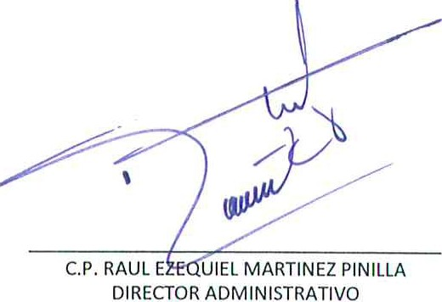ELABORÓ RECIBIÓ Vo. Bo.

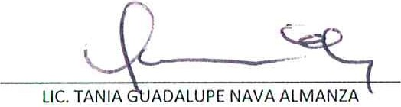
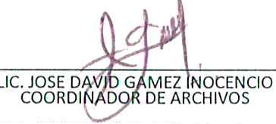ENLACE DE ARCHIVOS DEL AREA
\

·.- 1 ...1

ACTA DE ENTREGA: El presente Inventario de Archivos hace constar la entrega de 13 ex pedientes, contenidos en 1caj a de archivo, con fines de envio al Archivo de Concentración del Instituto. Se manifiesta que la documentacion se encuentra debidamente organizada de acuerdo a la LAE y de los LGGA, por la persona designada al archivo de trámite de la Dirección.

